4 제어문
4-1. 반복문
4-1-1. while문
4-1-2. do~while문
4-1-3. for문
4-2. 조건문
4-2-1. if문
4-2-2. switch문
4-2-3. 분기문: break과 continue
4-2-4. goto문

(그림: 아이가 변수와 연산자로 프로그래밍을 하는 모습)
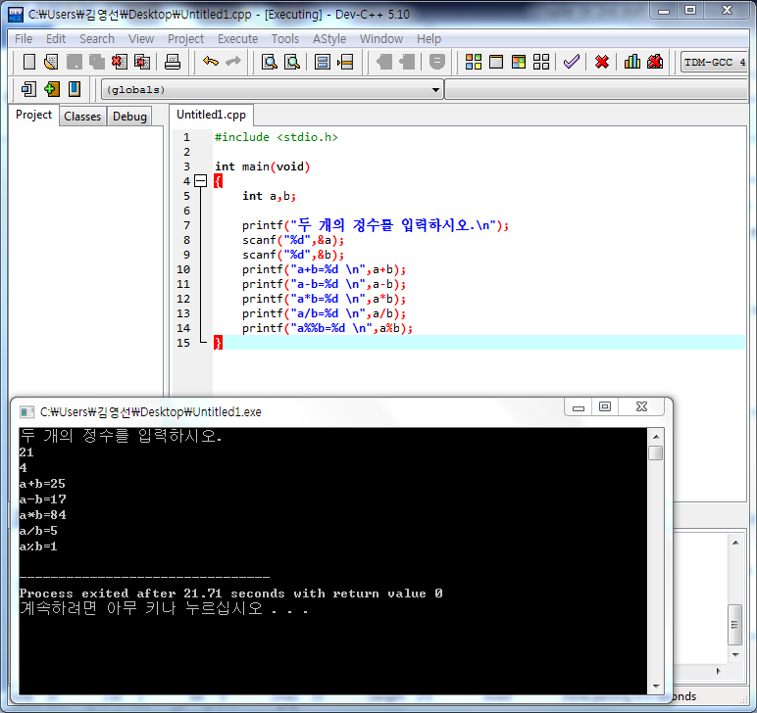
이제 우리는 위의 소스 코드와 같이 숫자를 연산하는 것이 가능하므로 간단한 계산기를 프로그래밍 할 수 있다! 최대한 실제 계산기와 유사한 프로그램을 만들기 위해, 지금 직접 핸드폰에 있는 계산기를 다뤄보자!
(그림: 아이가 핸드폰 계산기를 두드리는 모습)
우선 ‘=’이 아닌 연산자를 넣었으면, 그 다음에는 숫자를 입력 받아야 한다. ‘=’을 입력되기 전까지는 끊임없이 계산을 반복해야 하고, ‘=’이 입력되는 순간 결과값이 출력되고, ‘C’를 입력하면 다시 처음부터 계산이 시작된다. 이것들은 우리가 지금까지 배운 것들로는 만들 수 없는 프로그램이다.
이러한 경우를 위하여 C언어에는 같은 작업을 반복할 수 있는 반복문과, 특정한 조건에서는 특정한 행동을 하게 만드는 조건문이 존재한다. 이 두 가지가 프로그램을 제어하기 때문에 우리는 이 둘을 합쳐 제어문 이라고 부른다. 그러면 이제 제어문에 대하여 본격적으로 공부해보자.

4-1. 반복문
프로그래밍을 하는데 반복되는 부분을 일일이 손으로 다 코딩을 하는 것은 바보 같은 짓이다. 지금까지는 필요한 작업이 여러 번 있을 때 일일이 코딩을 해서 사용했다면 이제는 반복문을 이용해서 더 효율적으로 작업할 수 있다.
(그림. 일일이 손으로 나사 돌리는 아이와 드라이버로 쉽게 나사를 돌리는 아이)
4-1-1. while문
영어로 ‘~하는 동안’이라는 의미의 while은 c언어에서도 의미가 비슷하다. ‘~한 동안에는 따라오는 작업을 실행’하는 제어문이다. 즉 특정 조건을 만족 할 때만 작업을 반복해서 실행하고, 조건을 만족하지 않는다면 실행하지 않는다. 기본 문법은 이렇다.
while (조건) {실행문}
예를 들어 1부터 100까지 출력하는 프로그램을 만들고 싶으면, 1부터 100까지 일일이 출력하는 것이 아니라 다음의 코드를 쓰면 된다.
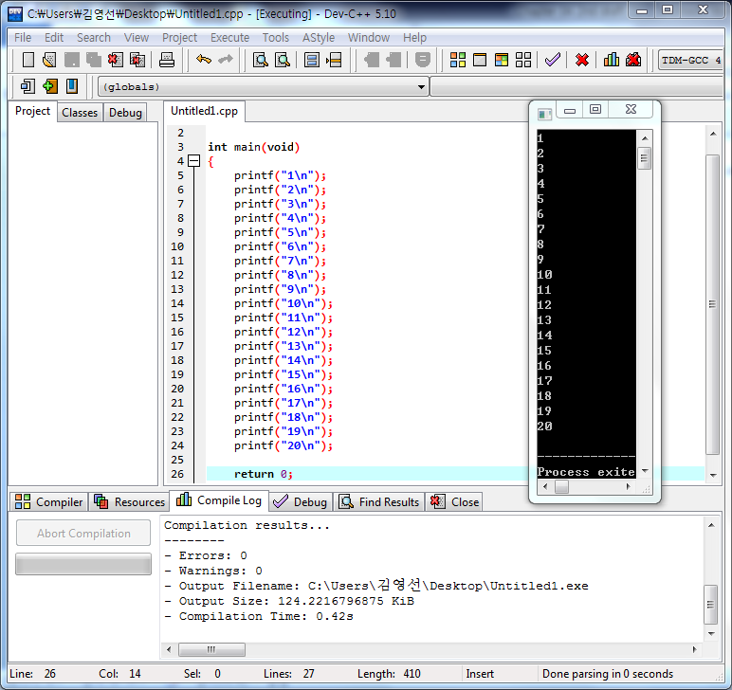
(그림: 아이 ”으아아아 언제 다 입력해… 20개만 해도 지친다”)
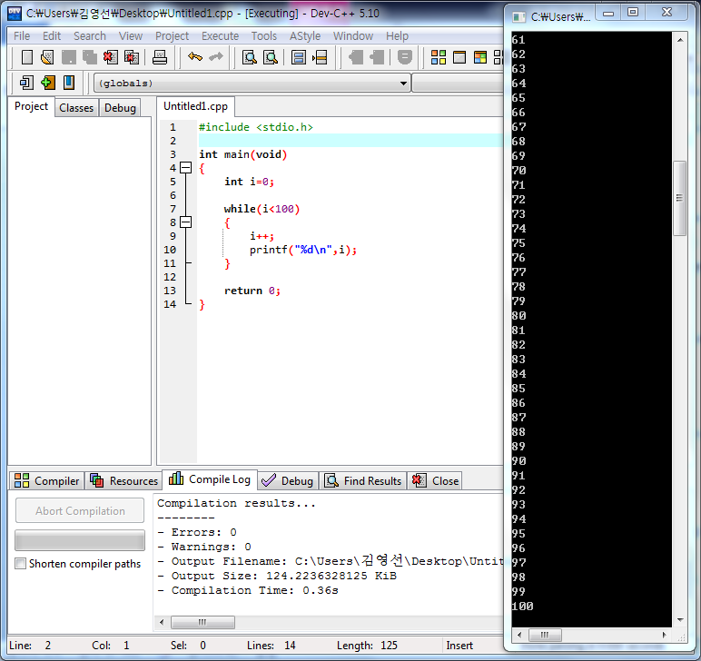

이러한 while문이 작동하는 것을 천천히 살펴보면, 아래의 그림과 같음을 알 수 있다.
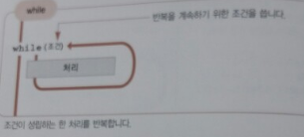
그렇다면 조건에 해당하는 칸에 정수를 넣으면 어떻게 실행될까? 답은 3단원의 조건 연산자를 생각해보면 쉽게 알 수 있다. 조건을 만족하지 못하는 거짓에서 반환되는 값이 0이었었고, 조건을 만족하는 참에서 1이 반환되었음을 기억하자! 조건에 0을 적으면 해당 조건이 거짓이라 판단하고 while문을 한번도 실행하지 않고, 1이라 적으면 해당 조건이 언제나 참이라 판단하여 while문이 끝도없이 반복된다.
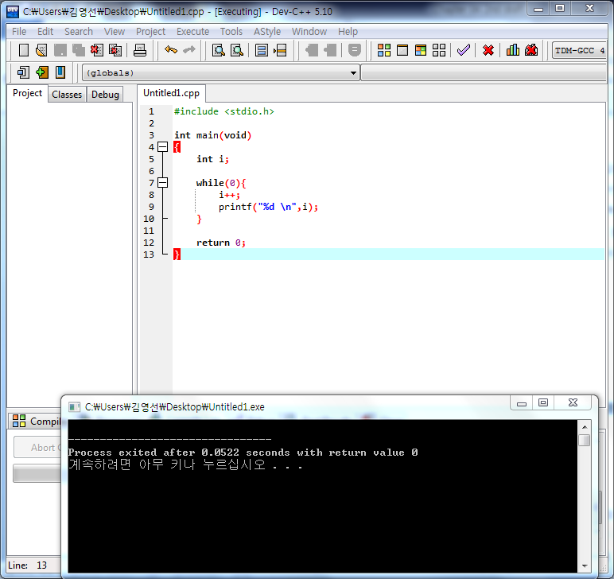
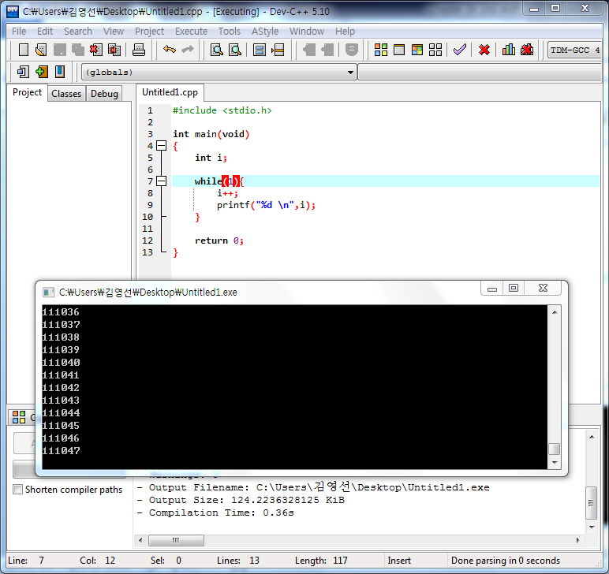
1이외의 다른 숫자를 넣어도 while문이 1을 넣었을 때와 같게 실행 된다. 이는 사실 컴퓨터가 0과 다른 숫자들을 거짓(FALSE)과 참(TRUE)으로 판단하기 때문이다. 0을 넣은 경우 while문 안의 조건문이 항상 거짓이기 때문에 실행되지 않지만, 그 외의 경우에는 다 참으로 인식한다.
이러한 while문을 사용하는 메커니즘을 완벽히 이해하지 않으면 혼동되는 경우가 많다. 아래의 경우를 공부해보며 왜 출력되는 값이 다른지 while문을 이용하는 다양한 예를 살펴보자.
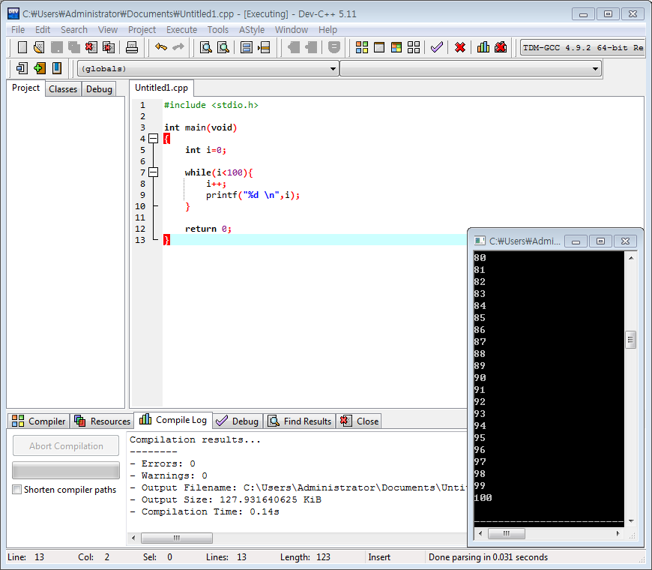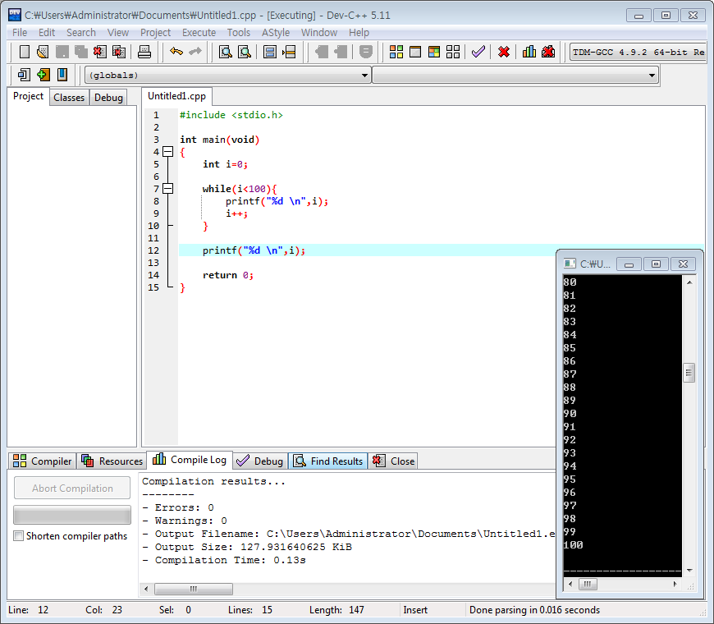
위의 그림은 1~100까지 출력하는 코드를 나타내고, 아래의 그림은 0~100까지 출력하는 코드를 나타낸다.
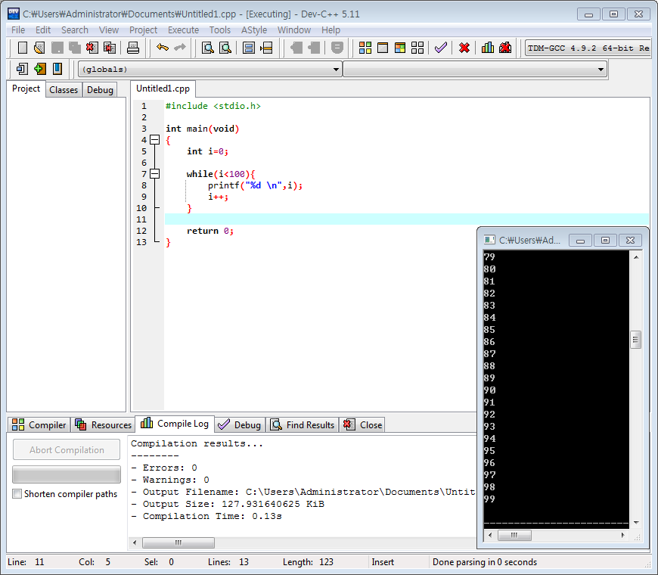
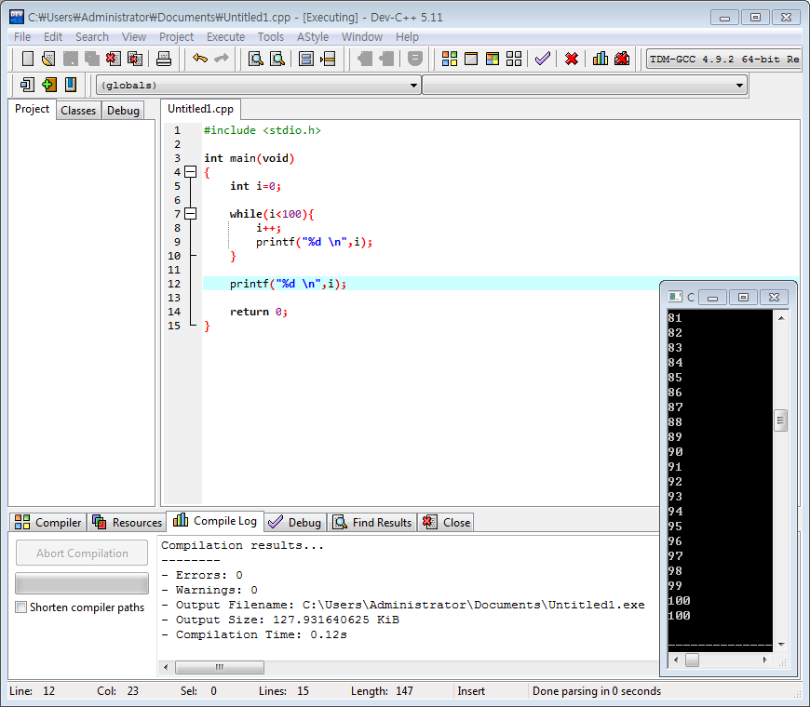
위의 그림은 0~99까지 출력하는 코드를 나타내고, 아래의 그림은1~100까지 출력 후 100을 한번 더 출력하는 코드를 나타낸다.
유사한 소스 코드라도 작업의 순서가 다르면 이와 같이 결과값도 달라진다. 위의 그림들에서는 증가연산 후 출력을 하느냐, 출력 후 증가연산을 하느냐는 차이가 있는데 이 차이로 인해 맨 처음에 출력되는 숫자가 0과 1로 달라진다.

4-1-2. do~while문
while 문에서 파생된 do ~while 문은 while문과 거의 비슷한데, 작업을 처음에 무조건 한번은 실행해야 할 때 쓴다. 즉 해당하는 작업을 무조건 do! 한 다음에 조건에 맞는 동안 while문을 실행한다. 형태는 아래와 같다.
do {실행문} while (조건);
아래의 그림과 같이 계속 작업을 해 나간다.
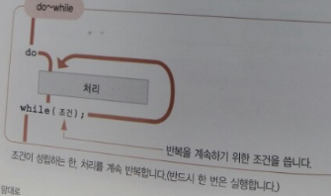
while문과 문법이 다르지만 가장 많은 실수가 나타나는 부분은 마지막에 ;(세미콜론)을 붙여야 하는 점 이니 유의하자. Do while을 이용해 1부터 100까지 프린트하는 코딩을 해보면 아래와 같다.
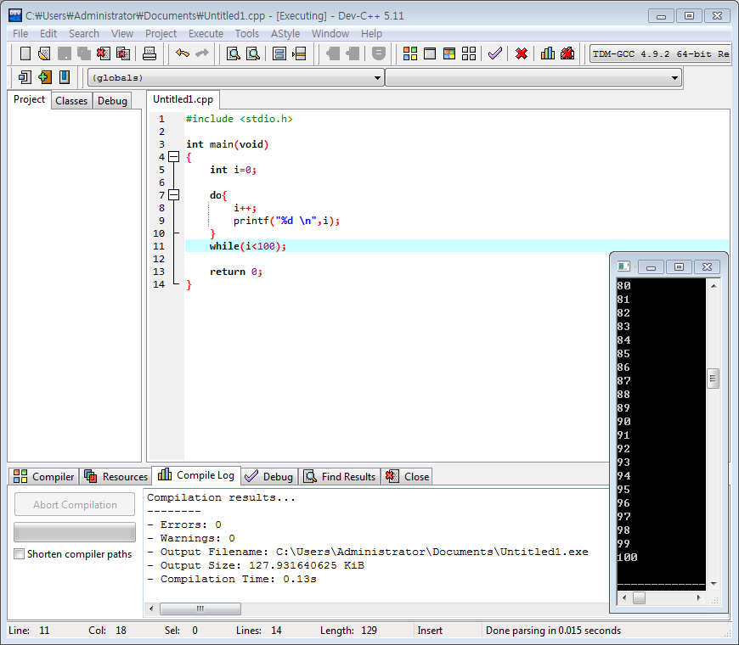
보통 다들 while문에 익숙해져 do while 문은 잘 쓰이지 않는 문법이니 알아두기만 하자.

4-1-3. for문
for문 역시 반복문 중 하나로, 일정 조건을 만족할 때 계속해서 작업을 반복하는 점이 while문과 비슷하나 조건을 더욱 세부적으로 조정할 수 있다는 장점이 있다. 그러면 이러한 for문은 어떻게 작동할까?

*1226 추가 내용: <for문의 실행 과정>
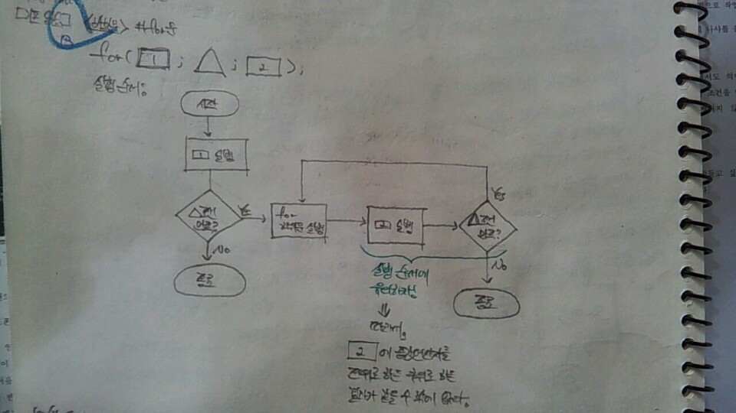

for (초기값 ; 조건문 ; 증감식) {실행문}
for문에서는 while과는 다르게 조건이 3개가 들어간다. 이러한 조건들을 구분할 때 ;(세미클론)을 사용하고, 세 조건은 모두 다른 부분을 의미한다. 첫 조건인 초기 조건은 for문이 처음 시작할 때 지정해주고 싶은 조건이다. 그 뒤에 실행문을 두 번째 실행할 때부터는 두번째 조건을 만족해야하고, 그 다음에 마지막 증감 조건을 따라 변수를 조정한 뒤에 다시 조건을 만족하면 수행을 하는, 그러한 수행을 반복한다. 아래의 그림을 따라 이해한다면 쉬울 것 이다.
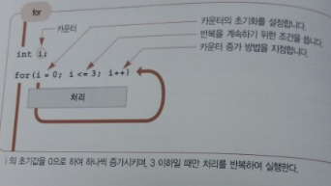
for문에 대한 이해를 마쳤다면, for문을 이용해서 1부터 100까지 출력하는 프로그램을 만들어보자.
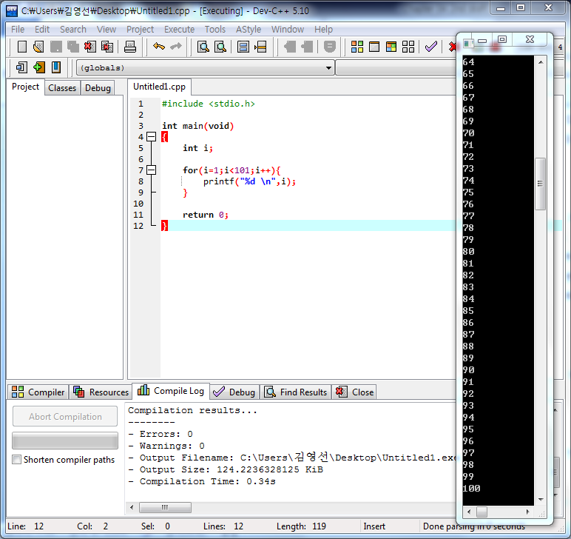
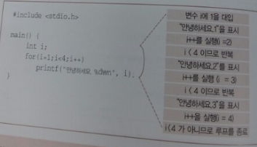
(이런 식의 설명을 그림으로 첨부)
앞에서 while문을 배울 때 1부터 100까지 출력하는 프로그램을 만들었을 것이다. 즉, for문과 while문은 같은 목적으로 사용가능하다. 하지만 조건을 자세히 살펴보면, i가 100미만으로 설정한 while문 과는 다르게 for문은 i가 100이하로 설정해야 같은 결과가 나옴을 알 수 있다.
이러한 차이가 생겨난 이유는 for문의 조건을 읽는 순서에 따른 차이이다. 둘 사이의 차이를 헷갈리기 쉬우니 소개하였던 도식을 통해 잘 알아놓도록 하자.
(아이: 아 while은 그냥 순서대로 1을 증가시키고 프린팅을 했지만, for는 프린팅을 하고나서 1을 증가시키는군)
또한 for문은 단지 수를 증가시키거나 감소시켜 반복하는 것에 초점이 맞춰져 있다면, while은 그보다 더 다양한 조건들을 입력할 수 있다. (if break를 자주사용) 하지만 둘 다 자주 쓰이는 문법이므로 잘 알아두자.
for문에서 초기 상태를 꼭 채워야 하는 것도 아니고, 증감 조건이 꼭 1씩 바뀌어야 하는 것도 아니다. 각각의 조건이 어떤 역할을 하는지 하나씩 알아보자.
초기값
for문의 첫 번째 조건인 초기조건을 입력하지 않으려면 어떻게 코딩을 해야 할까? 간단하다. while문 처럼 그 전에 초기조건을 입력해주면 된다.
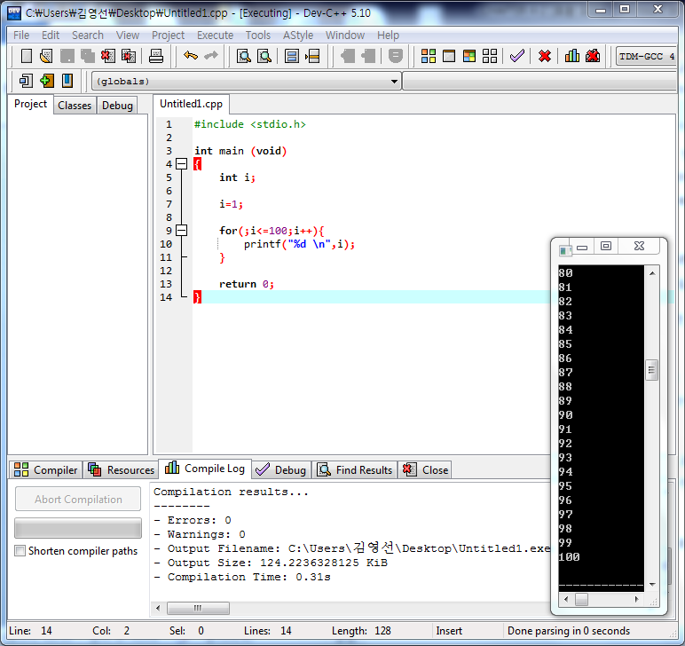
조건문
그렇다면 두 번째 조건인 조건 식을 비운다면 어떻게 될까? 증가하고 감소하는데 아무런 조건이 없으므로 무한루프를 의미하게 된다.
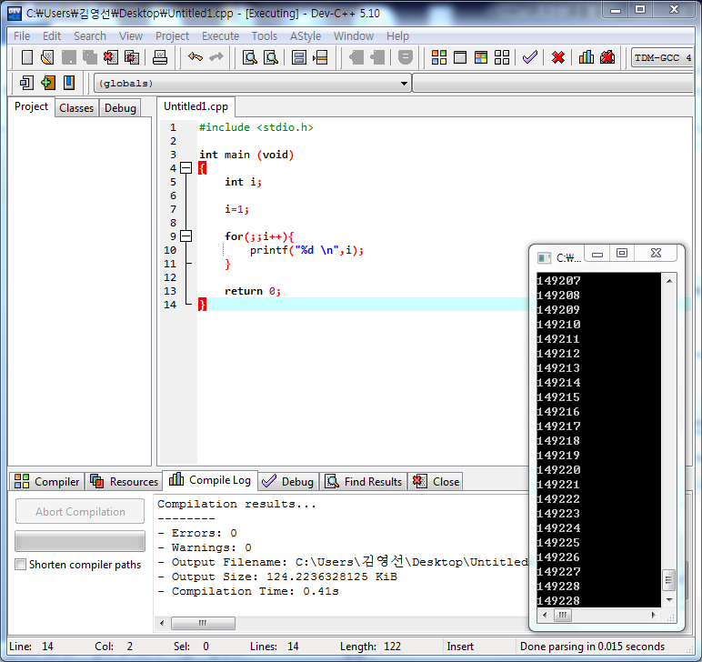
증감식
i를 2씩 증가, 감소시켜도 상관이 없고 2를 곱하고 나누어도 아무 상관이 없다.
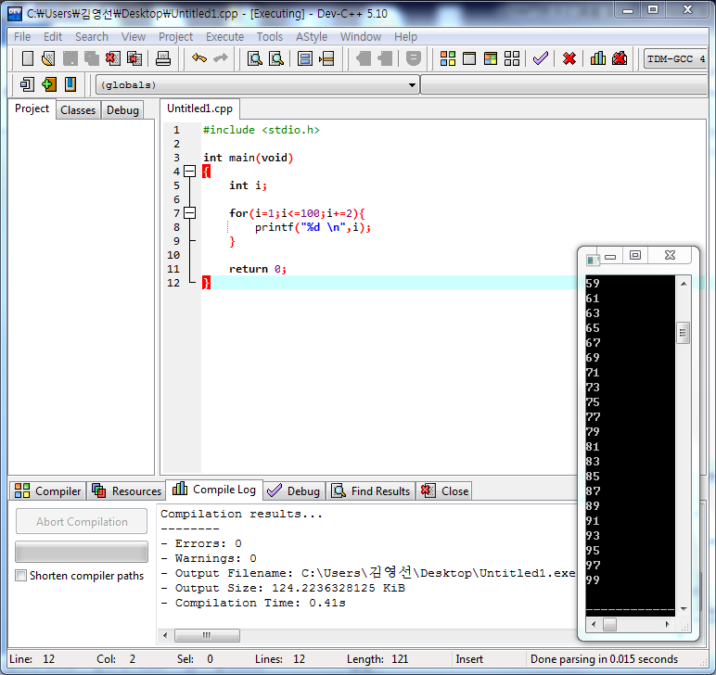
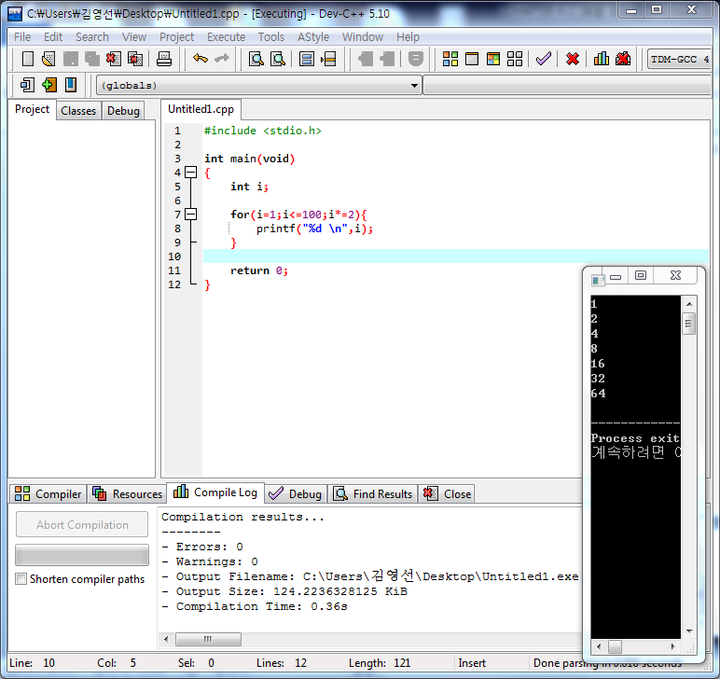
하지만 그 조건 자체를 없앤다면 어떻게 될까?
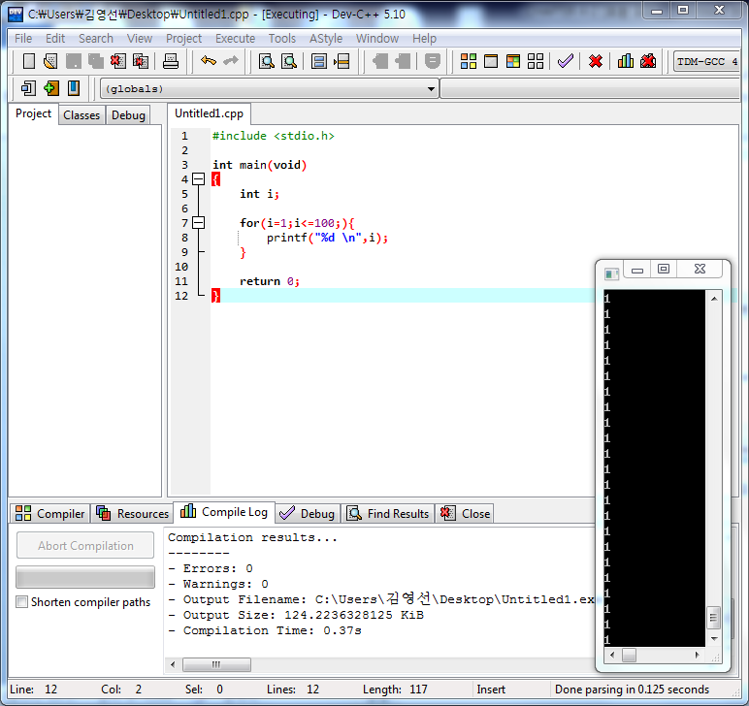
그림과 같은 무한 루프가 된다. 무한히 프린트 되는데 그 이유는 초기값인 i=1은 증감연산이 없으므로 영원히 1인데, i가 100이 될 때까지 프린트하라는 수행을 컴퓨터가 묵묵히 수행 중이기 때문이다.
그렇다면 for문 안에 for문을 활용하면 어떻게 될까? 이를 우리는 이중 for문이라고 부르는데, 위에서부터 아래로 차례차례 읽어나가면 된다. 아래의 그림을 참고하여 설명을 하겠다.
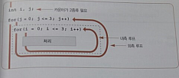
그림과 같이 위의 j를 카운팅하는 for문을 처음에 읽은뒤 그 다음 for문을 처리한다. 안쪽 for문을 처리하고 나서는 다시 바깥쪽 for문을 처리한다. 이를 응용하면 다음과 같은 삼각형을 출력할 수있다.
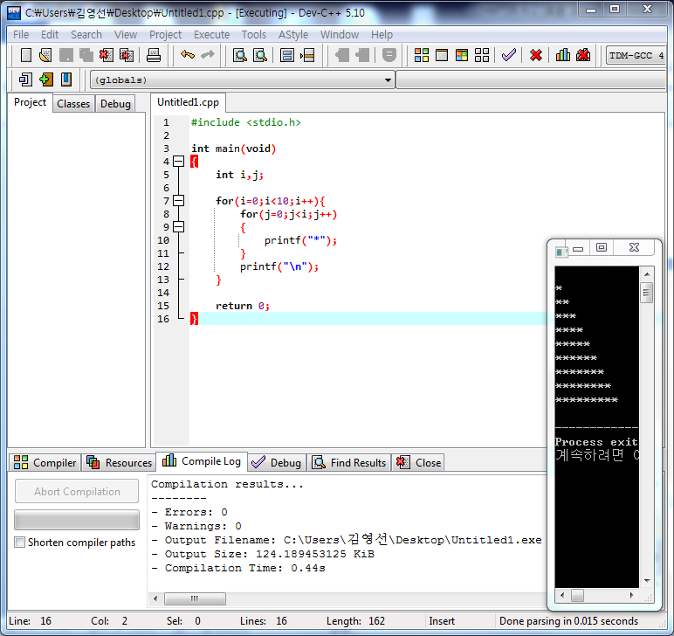
위 코딩을 해석해보자. 처음에 i를 1 증가시키기 전에, 안쪽의 for문을 해석한다. 안쪽의 for문은 j가 i와 같아질 때 까지 *을 출력하므로 처음에는 둘다 0이므로 아무것도 출력하지 않고 바깥쪽 for문으로 나간다. 바깥쪽 for문에 해당하는 줄바꿈을 출력한 후에 다시 바깥쪽 for문의 맨 위로 올라간다. i를 1 증가시키고 안쪽 for문으로 들어가면 j는 0, i는 1이기 때문에 *을 한번 출력하고 j가 1이되면 다시 바깥쪽 for문으로 빠져나간다. 이렇게 이중for문을 반복하면 위의 삼각형과 같은 출력이 이루어진다.

4-2. 조건문
앞서 반복문을 사용하는 법을 배웠다. 하지만 아직도 계산기를 만들 때 ‘=’가 있는 경우와 없는 경우를 우리가 배운 것으로 구분하는 것은 불가능하다. 이러한 특정 조건을 만족할 때 실행하기를 원하는 경우를 위해 조건문이라는 것을 만들었다. 가구를 만들 때에도 판자들이 사포질이 되어있다면 사용하고 아니라면 사포질을 하는 것처럼, 특정한 조건을 만족할 때만 작업을 수행하게 하는 것을 조건문 이라고 한다.
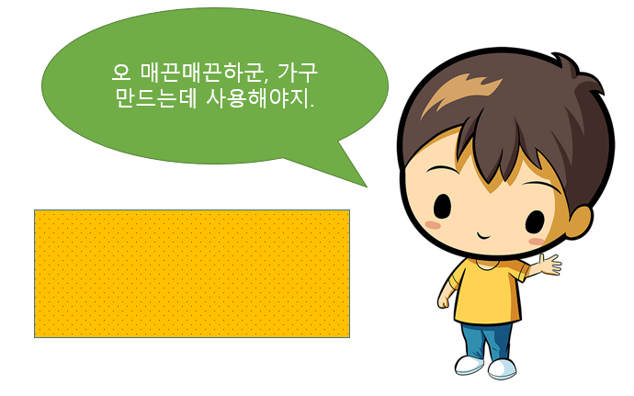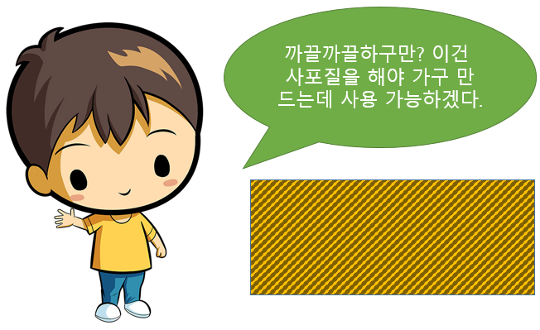
조건문이 어떤 문법인지 알게 되었다면, 이젠 조건문의 종류에 대하여 자세히 알아보자. 조건문에는 크게 if~else문과 switch~case가 있다. 각각의 장단점과 차이점을 유의하며 보면 공부하기 쉬울 것이다.

4-2-1. if문
if문의 문법은 다음과 같다.
if(조건식) {실행문}
if가 영어로는 ‘만약 ~라면’이라는 뜻을 가지고 있는데, C언어에서도 비슷한 맥락으로 쓰인다. C언어 에서는 ‘만약 (조건)이라면, {실행}을 해야지!’라는 의미로 사용된다. 특별한 조건에서 수행을 실행한다.
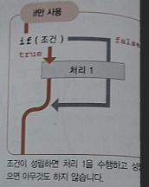
보충 설명: 아래의 코딩과 같이, if문의 실행문이 한 줄일 경우 중괄호(“{}”)가 필요 없지만, 두줄보다 길어진다면 컴퓨터가 if(조건)문장 다음의 한 줄만 if문에 해당한다고 생각하고 나머지는 관련이 없는 C언어 구문이라 생각하기 때문에, 두줄 이상은 중괄호를 사용해야 한다. 그러므로 언제나 중괄호를 쓰는 습관을 들여서 실행문을 잘 구분해주어야 한다.
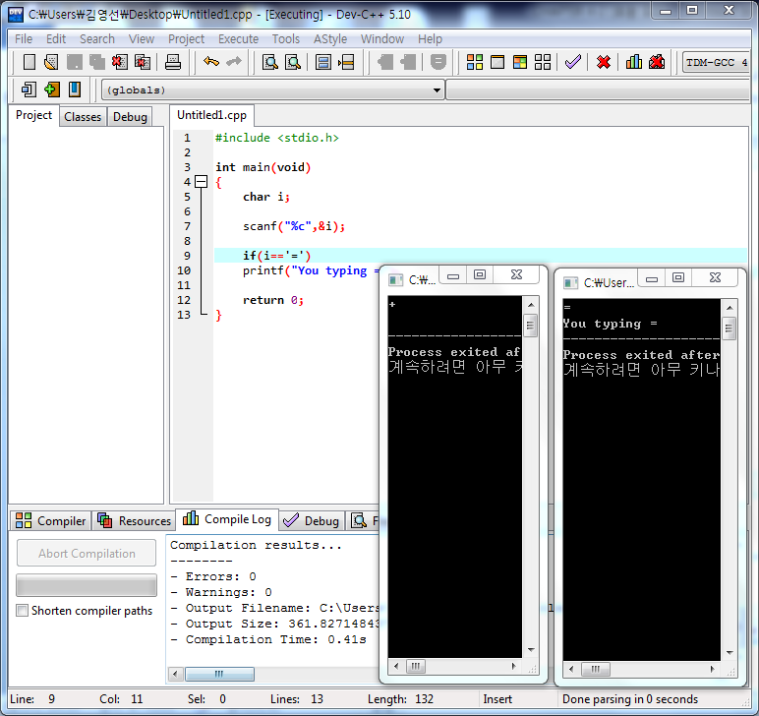
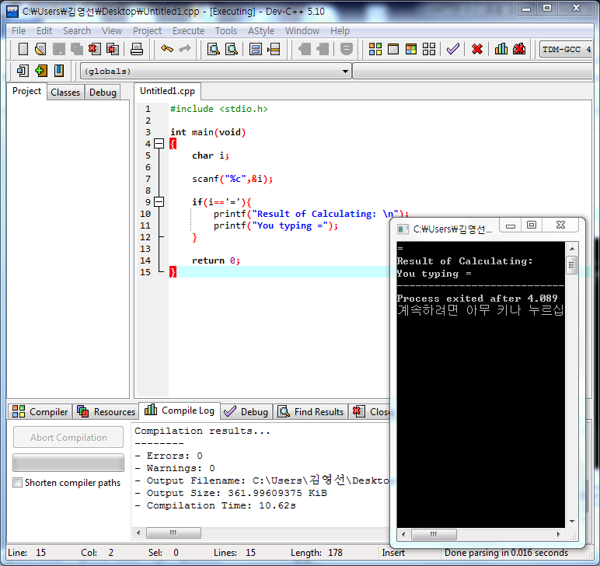
이는 if문 뿐이 아니라 while, do while, for등 모든 제어문에 해당하니 항상 중괄호를 쓰는 습관을 들이자.
else
하지만, if문만 쓰는 경우에는 조건에 맞는 경우에만 실행을 하고, 조건과 맞지 않으면 아무런 실행을 하지 않는다. 앞의 가구를 만드는 과정에서 사포질이 되어있지 않으면 사포질을 한다는 실행을 하듯이, 우리가 작업을 할 때 조건과 맞지 않은 경우에도 어떤 실행이 필요할 수도 있다. 이러한 경우에는 어떻게 코딩을 해야할까?
if(조건식1){실행문1}
else{실행문n}
이렇게 코드를 작성하면 조건에 맞지 않은 경우에는 else에 해당하는 문장(들)을 실행한다.
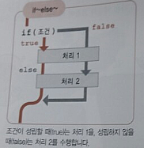
아래의 코드을 참고하자.
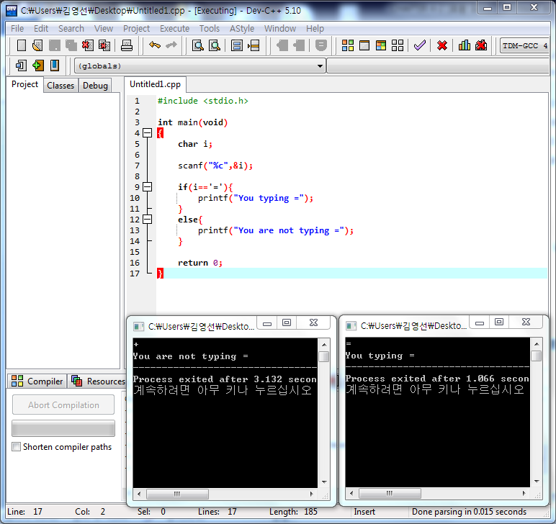
else if
더욱 심화하여 생각해보면, 코드를 작성할 때 한 가지 조건만 있는 것이 아니라 여러 개의 조건이 있을 수 있다. 계산기 코딩에서 +가 나온다면 +연산을 해야하고, 그외에 -,%,*가 나오면 그에 해당하는 연산을 해야하는 것 처럼 여러 조건이 필요할 수 있다. 이러한 경우에는 어떻게 코딩을 해야할까?
if(조건식1){실행문1}
else if(조건식2){실행문2}
...else if(조건식n){실행문n}
else{실행문n}
else if는 if 조건 말고 다른 조건을 추가해줄 때 사용하고, else는 아무 조건도 만족하지 않는 경우에 어떻게 할지를 알려준다.
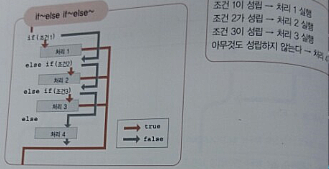
아래 예시 코드를 보고 if문이 어떻게 작동하는지 알아보자.
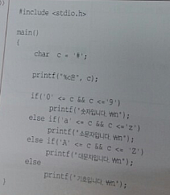

중첩 if문
if문 안에 if문을 다시 작성할 수도 있다. 다음 예시를 보자. 첫번째 if문에서의 조건에 맞을 때 그 안에 있는 if문의 조건을 살핀다. 안에 있는 if문의 조건에도 적합할 때, printf함수를 실행한다.
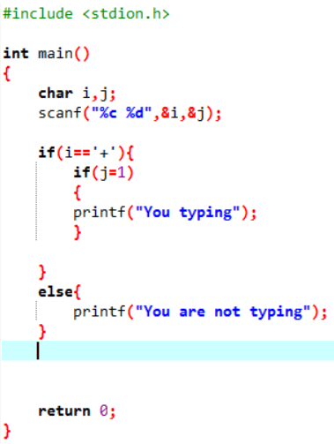

반복문과 조건문 활용
지금까지 반복문과 조건문에 대해서 각각 알아보았다. 우리가 실전에서 코드를 작성할 때는 반복문과 조건문을 각각 사용할 때도 있지만, 그에 못지 않게 함께 사용할 때도 많다. 아래의 코드는 0~9까지의 수에 대해 짝수인지 홀수인지 출력하는 코드이다.
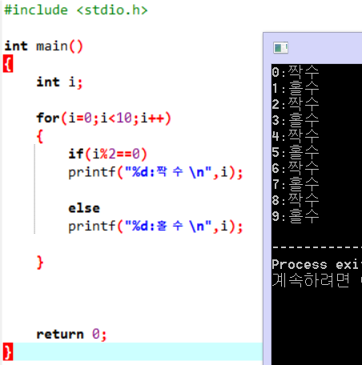
4-2-2. switch문
switch 문은 리모콘의 스위치처럼 여러 경우가 나뉘어져 있을 때 사용하는 조건문이다. if문과는 어떤 차이가 있는지 또, 어떤 한계점이 있는지 알아보자. switch문의 기본 문법은 다음과 같다.
switch(변수){ case 변수값1: 실행문1 break case: … 변수값n: 실행문n break default: 실행문}
(처음엔 break 없는 코드를 준다.) -> 주의할 것은 ‘;’가 아니라 ‘:’ 이다.!!!!!
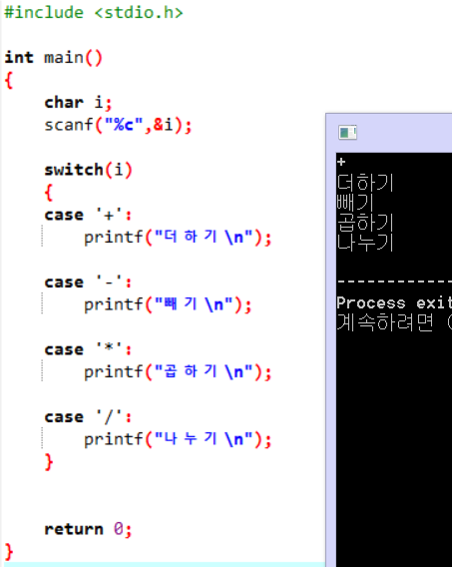
이 코드를 실행해보면, 모든 경우가 다 실행이 된다. 따라서 중간에 코드의 실행을 끊어주는 break를 포함해서 실행시켜보자.
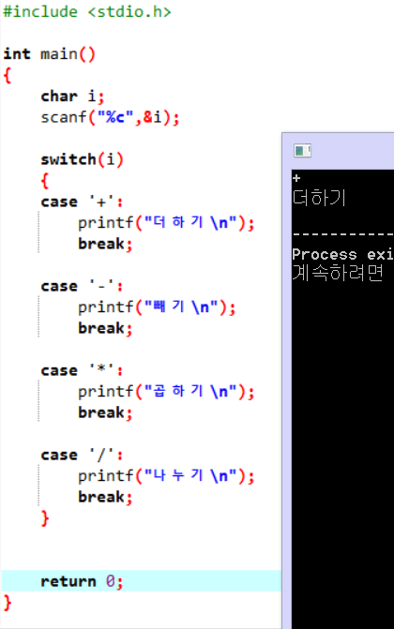
default 는 무슨 역할을 할까? if문에서 else의 역할이 조건을 만족하지 않는 경우를 처리해주는 것이었다. 마찬가지로 default가 switch 안에서 그런 역할을 한다. case로 정해놓지 않은 다른 값이 들어온 경우, 또는 사용자가 값을 잘못 입력했을 경우를 처리해준다. 아래 그림에서 dafault가 있을 때와 없을 때의 차이를 알아보기 쉽다.
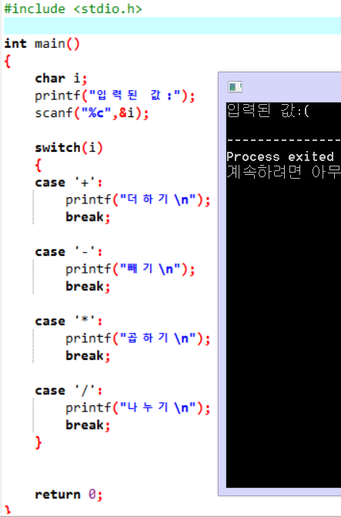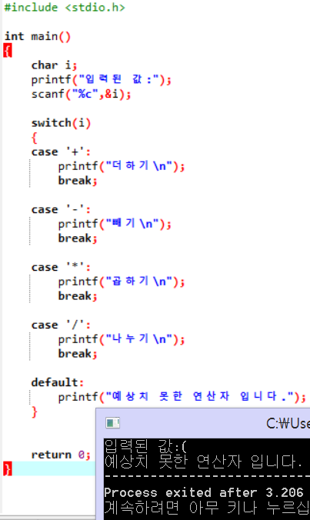
switch문은 가독성이 좋다는 장점을 가지고 있다. 하지만 if문 만큼 활용범위가 다양하지는 않다. 다음 그림에서 알 수 있듯이 if문에서는 점수의 구간별 조건에 따라 쉽게 문장을 작성할 수 있으나, switch문에서 같은 내용을 작성하기 위해서는 50점부터 100점까지 50가량의 case문장을 만들어야 한다.
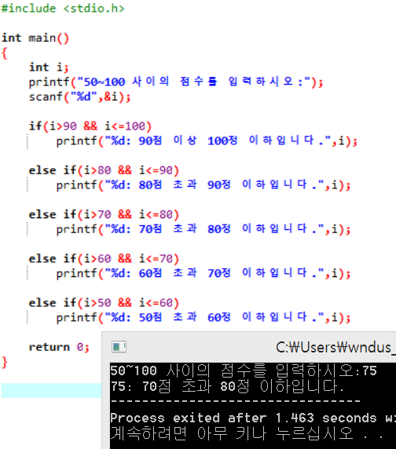

4-2-3. 분기문: break과 continue
지금까지 반복문과 조건문을 포함한 제어문에 대해서 알아봤다. 그런데 공부를 하다 보면, ‘무한 루프를 빠져 나오려면 어떻게 해야하지?’, ‘실행문을 실행하지 않고 넘어가려면 어떻게 해야하지?’ 등등의 질문이 나올 수 있다.
break, continue가 이 질문에 대한 답을 줄 수 있는 도구이다. 둘 다 함수 중간에 작업을 중단하거나 다음 단계로 넘어가게 하는 역할이다. 자세하게 한 번 알아보자.
먼저, break에 대해 알아보자. break는 앞서 switch문에서 한 번 봤을 것이다. 그렇다면 switch문이 아닌 반복문에서 break의 사용을 보자.
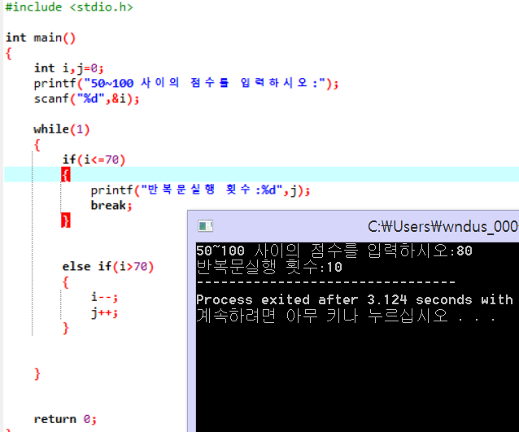

이번엔 continue에 대해 알아보자. 사전적인 뜻 그대로 continue는 계속 이어갈 때 사용된다. 예시를 보자.
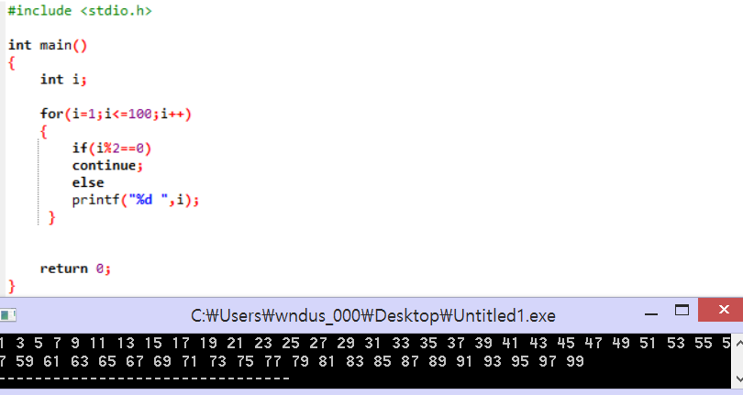
원래는 1부터 100까지 다 출력해야 하지만 if문과 continue때문에 홀수만 출력되는 것을 볼 수 있다. 즉, continue는 for문 안에 실행문을 실행시키지 않고, 바로 증감 연산으로 넘어간다.
4-2-4. goto문
goto는 자신의 작성한 코드에서 원하는 부분으로 이동하기 위해 사용된다. goto 변수명; 이라 적고, 이동하고 싶은 부분에 변수명: 이라 적으면 이동할 수 있다. 이때 주의해야할 점은 “goto 변수명” 다음에는 ;(세미콜론), 이동하고 싶은 위치에는 변수명:(콜론)을 입력해야한다는 점이다. goto문을 잘 활용하면 반복문처럼 사용할 수도 있다.
